***KIADÓI KÖNYVAJÁNLÓ***

**Fenyvesi Csaba-Herke Csongor-Tremmel Flórián (szerkesztők)**

**KRIMINALISZTIKA**

(Ludovika Egyetemi Kiadó, 2022, 624 o.+ 350 o. QR-melléklet, B/5-ös keménytáblás formátum),

[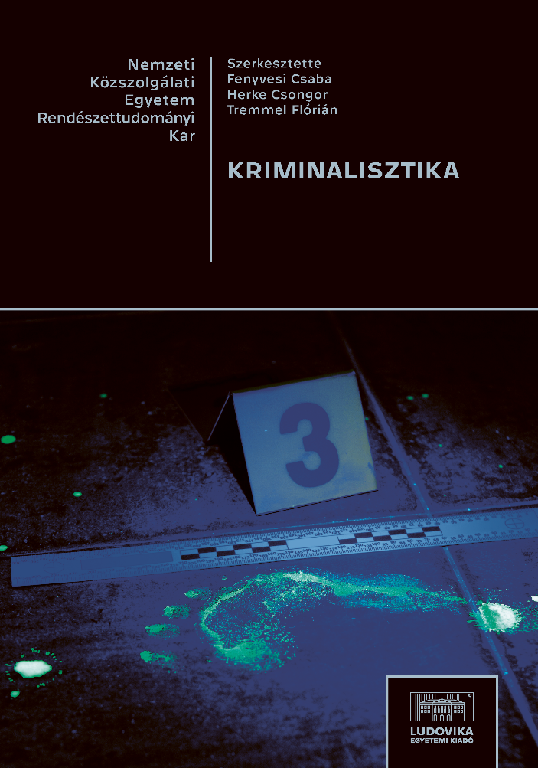](https://webshop.ludovika.hu/termek/konyvek/rendeszettudomany/kriminalisztika/)Az elmúlt évtizedekben bekövetkezett tudományos fejlődés jelentős kihatással volt a nyomozással összefüggő eszközökre és módszerekre is. A magyar és külhoni ismeretek folyamatosan bővülő tárháza olyannyira kitágult és átalakult, hogy kívánatossá vált egy széles spektrumú, friss szellemű nyomozási útmutató, egy modern tudományelméleti összefoglaló a krimináltechnika és a krimináltaktika körében.

A tankönyv három fő részből áll. Az első a kriminalisztikai alapvetéseket, legfőképpen a kriminalisztika fogalmát, tudományági kapcsolódásait, történetét, elveit, szakirodalmát tartalmazza. Ezt követi a krimináltechnikai fejezetek csoportja, majd a harmadik fő részben krimináltaktikai módszerekről olvashatunk. Ezen rész utolsó fejezetében (mintegy összefoglalás helyett) rámutatnak a szerzők a gyakorlatban előforduló kriminalisztikai hibákra, a tudományág nemzetközi tendenciáira, a jövőbeli fejlesztési lehetőségekre, a várható elmozdulási irányokra.

A szerkesztők és a Kiadó reményei szerint a kötet nemcsak a joghallgatóknak, valamint a Nemzeti Közszolgálati Egyetem diákjainak jelent majd hasznos olvasmányt tanulmányaik során, hanem nyomozási „zsinórmértékünket” jó szívvel fogadják és forgatják majd a gyakorló jogalkalmazók, a praxist folytató bűnüldözők, bírók, ügyészek, ügyvédek, büntetés-végrehajtási alkalmazottak, a biztonsági szférában dolgozók és az elméleti kutatók, egyetemi oktatók is. Végső soron pedig minden múltfürkésző, valóságfeltáró, igazságkereső olvasó.

**A nyomtatott könyv ára: 6. 510 Ft** (A ludovika.hu weboldalon, vagy üzletünkben történő vásárlás esetén 20% kedvezményt biztosít a Kiadó a bruttó fogyasztói árból)

**Az elektronikus könyv ára: 3. 286 Ft (**elektronikus könyv megvásárlására kizárólag a [www.ludovika.hu](http://www.ludovika.hu) weboldalon van lehetőség)

A könyv megrendelhető a Ludovika Egyetemi Kiadó honlapján e-mailben, vagy megvásárolható a könyvesboltjában:

A Ludovika Könyvesbolt címe:

Nemzeti Közszolgálati Egyetem, Oktatási Központ

1083 Budapest, Üllői út 82.

Tel.: + 36 1 432 9000 / 20444-es mellék

E-mail: vasarlas@ludovika.hu

Nyitvatartás: hétfőtől csütörtökig: 7.30-16.00-ig, pénteken: 7.30-13.30-ig

webhely: <https://webshop.ludovika.hu/>

e-mail cím: [vasarlas@ludovika.hu](mailto:vasarlas@ludovika.hu)

**Szállítási feltételek:**

Postai kiküldés esetén a csomagpontra történő kiszállítás díja 1.500,- Ft, a házhoz szállítás díja 2.000 Ft.

15.000 Ft feletti megrendelés esetén a postaköltség felszámítása nélkül küldi meg a Kiadó a csomagot.

Kiszállítás esetén utánvételes, illetve online bankkártyás fizetési módot biztosít a Kiadó. A könyvesboltjában készpénz és bankkártyás fizetésre is van lehetőség.

A megrendeléssel, szállítással kapcsolatos további információk megtalálhatóak a Kiadó honlapján vagy kérjék a kiadói munkatársak segítségét a [vasarlas@ludovika.hu](mailto:vasarlas@ludovika.hu) e-mail címen.